Министерство образования Республики Беларусь

Учреждение образования

«Брестский государственный технический университет»

Кафедра ИИТ

Лабораторная работа №1

за 1 семестр

По дисциплине: «МиАПР»

Тема: «Линейная искусственная нейронная сеть. Правило Видроу-Хоффа»

Выполнил:

Студент 2 курса

Группы ПО-4(1)

Андрейчиков Д.С.

Проверил:

Крощенко А.А.

2020

Лабораторная работа №1

Линейная искусственная нейронная сеть. Правило Видроу-Хоффа

Цель работы: изучить обучение и функционирование линейной ИНС при решении

задач прогнозирования.

Вариант 1

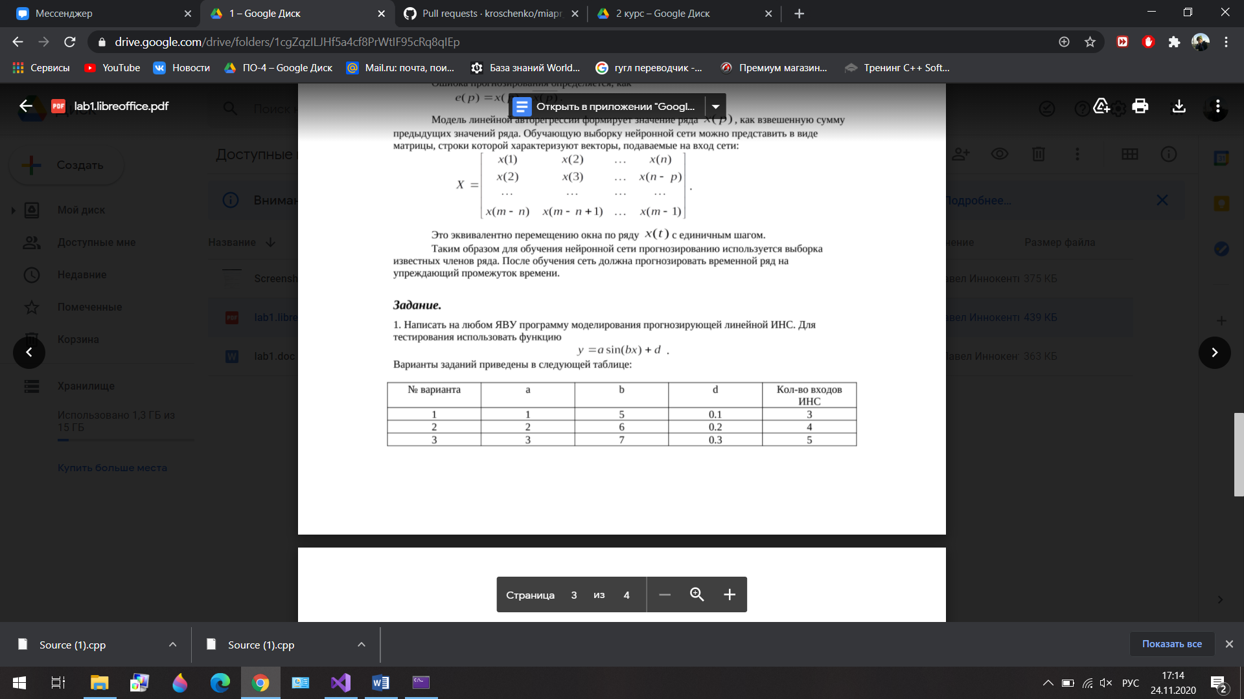

Код программы:

#include <iostream>

#include <Windows.h>

#include <iomanip>

#include <ctime>

#include <cmath>

using namespace std;

double function(int a, int b, double x, double d);

void print_result(int n, double T, double* Y, int n_learn, int N, int n_protected, double* W);

int main() {

SetConsoleOutputCP(1251);

system("color f0");

srand(time(0));

int a = 1, b = 5, n = 3, n_learn = 30, n_predicted = 15;

double d = 0.1, step = 0.1, x = 0, E, Em = 0.001, T = 1;

double* W = new double[n];

for (int i = 0; i < n; i++) {

W[i] = 1.0 / (double)rand();

}

int N = n_learn + n_predicted;

double* Y = new double[N];

for (int i = 0; i < N; i++) {

x += step;

Y[i] = function(a, b, x, d);

}

double y1, //выходное значение нейронной сети

alpha = 0.3; //шаг обучения

int epox = 0;

do {

E = 0;

for (int i = 0; i < n_learn - n; i++) {

y1 = 0;

for (int j = 0; j < n; j++) { //векторы выходной активности сети

y1 += W[j] * Y[i + j];

}

y1 -= T;

for (int j = 0; j < n; j++) { //изменение весовых коэффициентов

W[j] -= alpha * (y1 - Y[i + n]) * Y[i + j];

}

T += alpha * (y1 - Y[i + n]); //изменение порога нейронной сети

E += 0.5 * pow(y1 - Y[i + n], 2); //расчет суммарной среднеквадратичной ошибки

}

epox++;

} while (E > Em);

cout << epox << endl;

print_result(n, T, Y, n_learn, N, n_predicted, W);

delete[] Y;

delete[] W;

return 0;

}

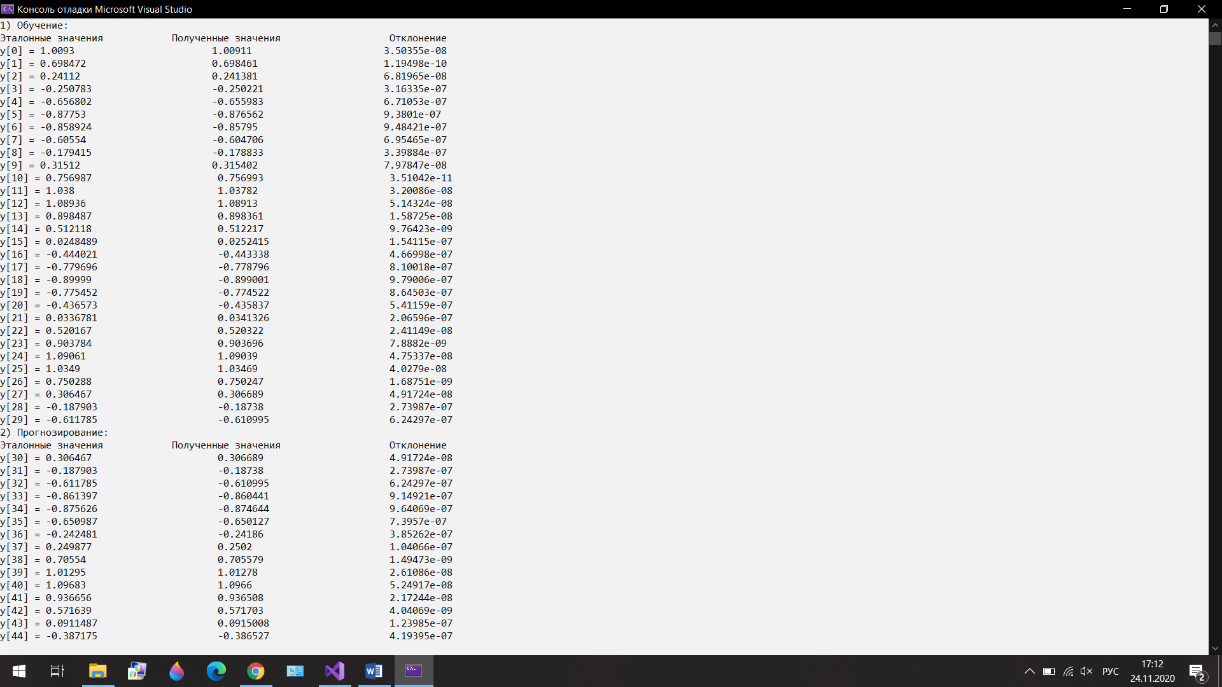

Е

era

Вывод: Изучил обучение и функционирование линейной ИНС при решении задач

прогнозирования.